**实验三：加法器及快速进位电路的设计**

实验时间： 2017年11月13日 第十周 星期一

实验者：16307130194 陈中钰 16级 计算机科学技术学院

座位号：30

指导老师：唐志强

1. 实验目的

* 了解并掌握半加器、全加器的设计和功能
* 了解并设计行波进位加法器、超前进位加法器
* 对比上述两者的延时，总体了解并对比两者的优缺点
* 加深对分层设计思想的了解，更加熟悉模块化的设计，理解模块化的优点

1. 实验原理
   1. 1位全加器

* 输入：a，b，cin；输出：s，cout
* 真值表

|  |  |  |  |  |
| --- | --- | --- | --- | --- |
| 输入 | | | 输出 | |
| a | b | cin | s | cout |
| 0 | 0 | 0 | 0 | 0 |
| 0 | 0 | 1 | 1 | 0 |
| 0 | 1 | 0 | 1 | 0 |
| 0 | 1 | 1 | 0 | 1 |
| 1 | 0 | 0 | 1 | 0 |
| 1 | 0 | 1 | 0 | 1 |
| 1 | 1 | 0 | 0 | 1 |
| 1 | 1 | 1 | 1 | 1 |

* K-Map（以s为例）

|  |  |  |  |  |
| --- | --- | --- | --- | --- |
| cin ab | 00 | 01 | 11 | 10 |
| 0 |  | 1 |  | 1 |
| 1 | 1 |  | 1 |  |

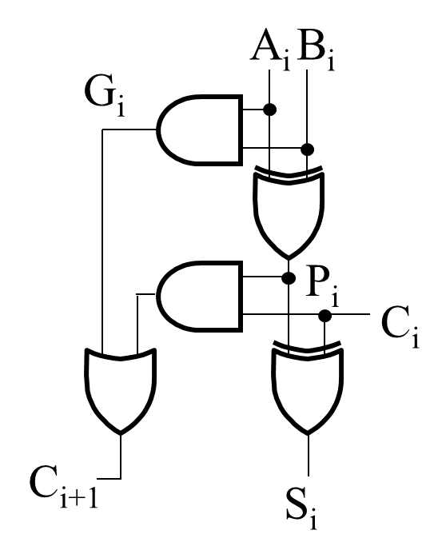可得s=a’b’cin+a’bcin’+ab’cin’+abcin=a^b^cin

同理可得cout=ab+acin+bcin

* 逻辑电路图（右图）。其中，Ai，Bi，Si对应a，b，s而Ci，Ci+1对应cin，cout
  1. 以上述1位全加器为模块，设计4位行波进位加法器
* 输入A[3:0]，B[3:0]，C[0]；输出S[3:0]，C[4]
* 模拟实际的加法运算过程，从低位开始，用1位全加器求和，并进位到高位，再用1位全加器计算高位的和，直至计算完毕。那么可以使用4个全加器模块，串行设计，低位的进位输出为高位的进位输入，每一个全加器都只需要计算两个加数在这一位的数字A[i]、B[i]以及进位输入C[i]的三者求和结果S[i]，还有该位的进位输出C[i+1]，那么，先从低位开始算，并一位接一位地算下去，直至计算完毕
* 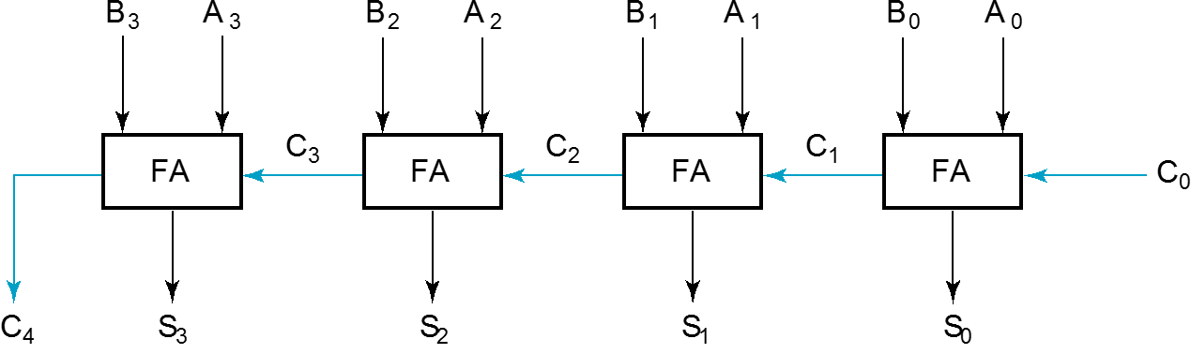逻辑电路图
  1. 4位前进位加法器
* 输入A[3:0]，B[3:0]，C[0]；输出S[3:0]，C[4]
* 由于进位需要一位一位地从低位往高位传送，使得每一位的运算都是按从低位到高位的顺序进行的，耗时长，那么需要找到一种方法使得每一位都能同时计算，而要实现每一位的求和同时进行，则需要把每一位求和所需要的进位输入事先、并行计算出来，再同时计算出每一位的求和结果s[i]
* 并行计算进位原理

先观察进位计算的规律

|  |  |  |  |
| --- | --- | --- | --- |
| A | B | cin | cout |
| 0 | 0 | 0 | 0 |
| 0 | 0 | 1 | 0 |
| 0 | 1 | 0 | 0 |
| 0 | 1 | 1 | 1 |
| 1 | 0 | 0 | 0 |
| 1 | 0 | 1 | 1 |
| 1 | 1 | 0 | 1 |
| 1 | 1 | 1 | 1 |

那么，可以发现，AB=00时一定没有进位，AB=11时一定有进位，AB=01或10时，若同时有cin为1，则有进位，那么可以有cout=AB+(A^B)cin，那么令

|  |  |
| --- | --- |
| g[i]=A[i]B[i] | 0<=i<=3 |
| p[i]=A[i]^B[i] |
| c[i+1]=g[i]+p[i]c[i] |
| s[i]=A[i]^B[i]^c[i]=p[i]^c[i] |

那么进一步有

|  |
| --- |
| c[1]=g[0]+p[0]c[0] |
| c[2]=g[1]+p[1]c[1]=g[1]+p[i](g[0]+p[0]c[0]) |
| c[3]=g[2]+p[2]c[2]= g[2]+p[2]g[1]+p[i](g[0]+p[0]c[0])) |
| c[4]=g[3]+p[3]c[3]= g[3]+p[3](g[2]+p[2]g[1]+p[i](g[0]+p[0]c[0]))) |

首先先计算出g[3:0]和p[3:0]的值，再据此计算出c[4:1]（其中c[0]为cin，c[4]为cout），那么每一位的求和运算都能直接取进位输入，能并行完成计算。

* 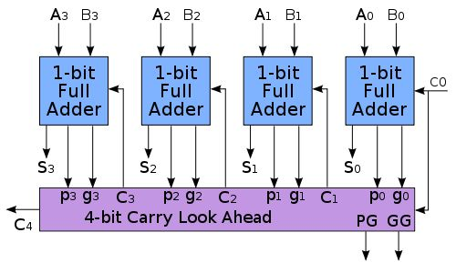逻辑电路图

1. 实验内容
   1. 1位全加器

* Verilog代码

module full_adder_1(input a, input b, input cin, output s, output cout);

assign s=~a&~b&cin | ~a&b&~cin | a&~b&~cin | a&b&cin;

assign cout=a&b | a&cin | b&cin;

endmodule

* 1. 以上述1位全加器为模块，设计4位行波进位加法器
* Verilog代码

module ripple_carry_adder_4(input [3:0] a, input [3:0] b, input cin, output [3:0] s, output cout);

wire [4:0] c;

assign c[0]=cin;

full_adder_1 bit0(a[0+:1],b[0+:1],c[0+:1],s[0+:1],c[1+:1]);

full_adder_1 bit1(a[1+:1],b[1+:1],c[1+:1],s[1+:1],c[2+:1]);

full_adder_1 bit2(a[2+:1],b[2+:1],c[2+:1],s[2+:1],c[3+:1]);

full_adder_1 bit3(a[3+:1],b[3+:1],c[3+:1],s[3+:1],c[4+:1]);

assign cout=c[4];

endmodule

* 1. 4位超前进位加法器（其中s[3:0]的计算按要求使用模块化来实现）

module carry_look_ahead_adder_4(input [3:0] a, input [3:0] b, input cin, output [3:0] s, output cout);

wire [3:0] g; wire [3:0] p; wire [4:0] c;

assign g[3:0]=a[3:0]&b[3:0];

assign p[3:0]=a[3:0]^b[3:0];

assign c[0]=cin;

assign c[1]=g[0]|p[0]&c[0];

assign c[2]=g[1]|p[1]&g[0]|p[1]&p[0]&c[0];

assign c[3]=g[2]|p[2]&g[1]|p[2]&p[1]&g[0]|p[2]&p[1]&p[0]&c[0];

assign c[4]=g[3]|p[3]&g[2]|p[3]&p[2]&g[1]|p[3]&p[2]&p[1]&g[0]| p[3]&p[2]&p[1]&p[0]&c[0];

assign cout=c[4];

xor_2 x(p[3:0], c[3:0], s[3:0]);

endmodule

module xor_2(input [3:0] p, input [3:0] c, output [3:0] s);

assign ans[3:0]=p[3:0]^c[3:0];

endmodule

1. 实验结论

* 实现了1位全加器
* 以1位全加器为底层模块，设计了4位行波进位加法器、4位超前进位加法器
* 行波进位加法器需要从低位到高位一步步串行计算，而超前进位加法器则是并行计算，后者更快

1. 实验感想

* 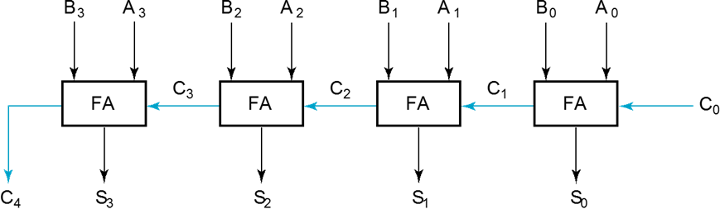虽然超前进位加法器计算更快，但是额外使用了更多的逻辑门和线，成本会更高，而且当超前进位位数更多时，逻辑门个数呈指数增长，成本也随之快速增加，因此超前进位加法器的位数不能过多，一般是4位宽的。而虽然行波进位加法器计算较慢，但是成本较低。如果要实现更多位的加法，则需要超前进位加法器和行波进位加法器搭配使用（如下图中的16位加法器，每4位使用1个4位宽的超前进位加法器进行计算，而这4个超前进位加法器之间，用一个4位宽的行波进位加法器进行串行连接），既能提高速度，成本也不会增加太多。其中CLAA为超前进位加法器，A[i]、B[i]、S[i]均为宽度为4的向量，C[i]宽度为1

CLAA

CLAA

CLAA

CLAA